Министерство науки и высшего образования и Российской Федерации

федеральное государственное бюджетное образовательное учреждение высшего образования

**"**Российский экономический университет имени Г.В. Плеханова"

**МОСКОВСКИЙ ПРИБОРОСТРОИТЕЛЬНЫЙ ТЕХНИКУМ**

**ОТЧЁТ**

**По дисциплине: «МДК 01.04 Системное программирование»**

09.02.07 Информационные системы и программирование

Специальность: Программист

|  |
| --- |
| Выполнил студент |
| Группы П50-4-22 Юрченко В.В. |
|  |
| «19» января 2024 года |
|  |

Москва 2024

Практическая работа №1

**Цель работы:** вывести в консоль стих, используя Escape-последовательности.

**Ход работы:**

1. Включение в код библиотеки для вывода и ввода в консоль, а именно библиотеку “iostream”. Использование “std” для сокращения написания кода.

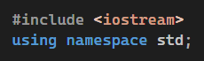

Рисунок – подготовка к написанию кода

1. Написание основного метода (main), в котором будет прописан код по заданной теме.

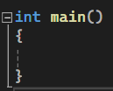

Рисунок – построение метода main

1. Для вставки текста в языке C++ используются разные методы кодировки. Необходимо вставить стихотворение на кириллице. Для этого используется следующая команда:

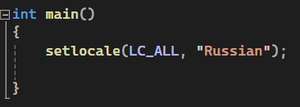

Рисунок – использование команды setlocale

1. Для вывода какого-либо текста в консоль с помощью языка C++ используется **cout << “Текст”.**

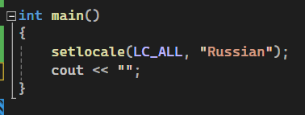

Рисунок – использование команды cout

1. Дальнейшее написание кода: вставка стихотворения в консоль внутрь кавычек cout’a, и использование escape-последовательностей, таких как **\t и \n**. **\t** отвечает за табуляцию в четыре пробела, а **\n** за отступ на следующую строку.

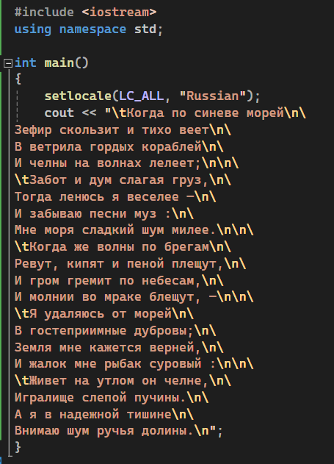

Рисунок – вставка текста и использование escape-последовательностей

**Вывод:** была изучена работа с выводом текста на кириллице в консоль с помощью команды **cout**,а также использование escape-последовательностей для табуляции и переноса строки.